# (Ministerul Educatiei si cercetarii al Republicii Moldova)

Colegiul Universității tehnice A Republicii Moldovei

Specialitatea: „Programarea și Analiza Produselor Program”

**Raport**

Laboratorul Nr.3

Disciplina: „Asistență pentru programarea Vizuală”

|  |
| --- |
| A Efectuat: |
| Baban Adrian |
| A verificat: |
| Alexandru Negară |

Chisinau 2025

**Sarcinile:**

**##1 Form1.cs**

        private void buttonType_CheckedChanged(object sender, EventArgs e)

        {

            if (sender == OkRdBtn)

                buttonType = MessageBoxButtons.OK;

            else if (sender == OkCancelRdBtn)

                buttonType = MessageBoxButtons.OKCancel;

            else if (sender == AbRetIgRdBtn)

                buttonType = MessageBoxButtons.AbortRetryIgnore;

            else if (sender == YesNoCancelRdBtn)

                buttonType = MessageBoxButtons.YesNoCancel;

            else if (sender == YesNoRdBtn)

                buttonType = MessageBoxButtons.YesNo;

            else buttonType = MessageBoxButtons.RetryCancel;

        }

        private void iconType_CheckedChanged(object sender, EventArgs e)

        {

            if (sender == ErrorRdBtn)

                iconType = MessageBoxIcon.Error;

            else if (sender == ExclamRdBtn)

                iconType = MessageBoxIcon.Exclamation;

            else if (sender == InfoRdBtn)

                iconType = MessageBoxIcon.Information;

            else iconType = MessageBoxIcon.Question;

        }

        private void DisplayBtn_Click(object sender, EventArgs e)

        {

            DialogResult resut = MessageBox.Show("Acesta este obiceiul tau MessageBox.", "CustomMessageBox", buttonType, iconType, 0, 0);

            switch (resut)

            {

                case DialogResult.OK:

                    DisplayLabel.Text = " Ok a fostapăsat.";break;

                case DialogResult.Cancel:

                    DisplayLabel.Text = " Cancel a fost apăsat."; break;

                case DialogResult.Abort:

                    DisplayLabel.Text = " Abort a fost apăsat."; break;

                case DialogResult.Retry:

                    DisplayLabel.Text = " Retry a fost apăsat."; break;

                case DialogResult.Ignore:

                    DisplayLabel.Text = " Ignore a fost apăsat."; break;

                case DialogResult.Yes:

                    DisplayLabel.Text = " Yes a fost apăsat."; break;

                case DialogResult.No:

                    DisplayLabel.Text = " NO a fostapăsat."; break;

            }

        }

**##1 Form1.designer.cs (obiectele importante)**

private void InitializeComponent()

        {

            this.typeGroup = new System.Windows.Forms.GroupBox();

            this.RetCancelBtn = new System.Windows.Forms.RadioButton();

            this.YesNoRdBtn = new System.Windows.Forms.RadioButton();

            this.YesNoCancelRdBtn = new System.Windows.Forms.RadioButton();

            this.AbRetIgRdBtn = new System.Windows.Forms.RadioButton();

            this.OkCancelRdBtn = new System.Windows.Forms.RadioButton();

            this.OkRdBtn = new System.Windows.Forms.RadioButton();

            this.InfoLabel = new System.Windows.Forms.Label();

            this.iconGroup = new System.Windows.Forms.GroupBox();

            this.QuestRdBtn = new System.Windows.Forms.RadioButton();

            this.InfoRdBtn = new System.Windows.Forms.RadioButton();

            this.ExclamRdBtn = new System.Windows.Forms.RadioButton();

            this.ErrorRdBtn = new System.Windows.Forms.RadioButton();

            this.DisplayBtn = new System.Windows.Forms.Button();

            this.DisplayLabel = new System.Windows.Forms.Label();

            this.typeGroup.SuspendLayout();

            this.iconGroup.SuspendLayout();

            this.SuspendLayout();

        }

**##3 Vizual dupa compilare**

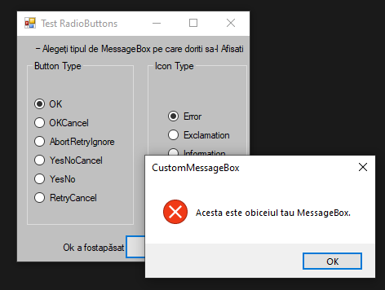

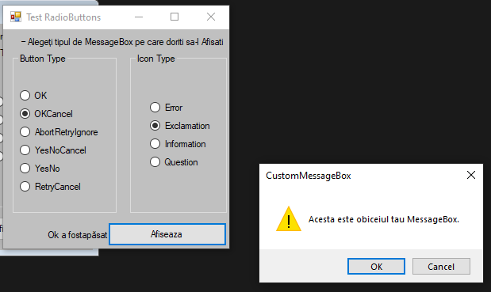

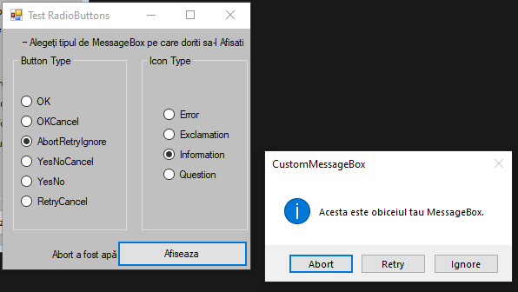

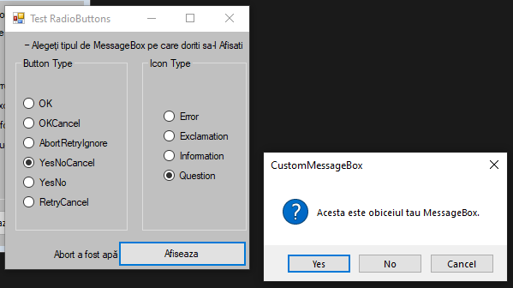

**Concluzie:**

La acesta lucrare de laborator am invatat a crea un program simplu ulilizand Windows Forms (API) parte din limbajul C#,  
Programul creaza 2 meniuri unde sunt 2 coloane de butoane radio,  
ele influențează casteta de la apăsarea butonului „Afișeaza”

(Codul comptet pe [Github](https://github.com/MrVoid10/Lab_User_End/tree/main/Visual_Lab3))

Sau:

<https://github.com/MrVoid10/Lab_User_End/tree/main/Visual_Lab3>